ООО ИА «КИНОАВТОГРАФ»
www.kinoavtograf.ru
+7 (916) 851 78 90, info@kinoavtograf.ru
ИНН: 4704083515 КПП 470401001 ОГРН 1104704000906
Эл № ФС77-58103 от 20 мая 2014 года.

КОМПАНИЯ «КИНОАВТОГРАФ»
ПРИГЛАШАЕТ К СОТРУДНИЧЕСТВУ
В РАМКАХ КИНОПРОЕКТОВ

Справка

Кино в России стало бизнесом, приносящим прибыль.
И даже сверхприбыль. Инвестиции в кинопроизводство очень выгодны.
Маркетинг в кинобизнесе стал чрезвычайно эффективным.
Именно поэтому в кинобизнес устремляется множество людей, желающих получить всё и сразу, в том числе славу и почести. В этом они видят плюсы кинобизнеса.
Самые успешные киножанры для проката:
Для справки:
Сказка "Последний богатырь" с бюджетом 460 млн рублей собрала 1, 9 млрд рублей
Фильм "Т-34" с бюджетом 600 млн рублей собрал 2, 240 млрд рублей
Фильм "Движение вверх" с бюджетом 380 млн рублей собрал 3, 3 млрд рублей
Фильм "Холоп" с бюджетом 160 млн рублей собрал 3,9 млрд рублей
Если говорить о прокатном кино, на сегодня самые коммерчески выгодные жанры:
- сказки/фэнтэзи (детская продукция)
-комедии
- фильмы о героях нашего времени (выдающиеся спортсмены, военноначальники, ученые и т.д.)

Основные звенья кинобизнеса:
производитель (кинокомпания);
дистрибьютор (логистика и тиражирование кинокопий, перепродажа прав);
ритейлер (кинотеатр, телевидение, Интернет-ресурс);
зритель.

Общее укрепление экономики не могло не сказаться на кинобизнесе:
- в крупных городах стали появляться современные кинозалы и первые мультиплексы;
- у зрителя вырос доход и потребность в развлечениях;
- на телевидение потекли большие рекламные бюджеты.
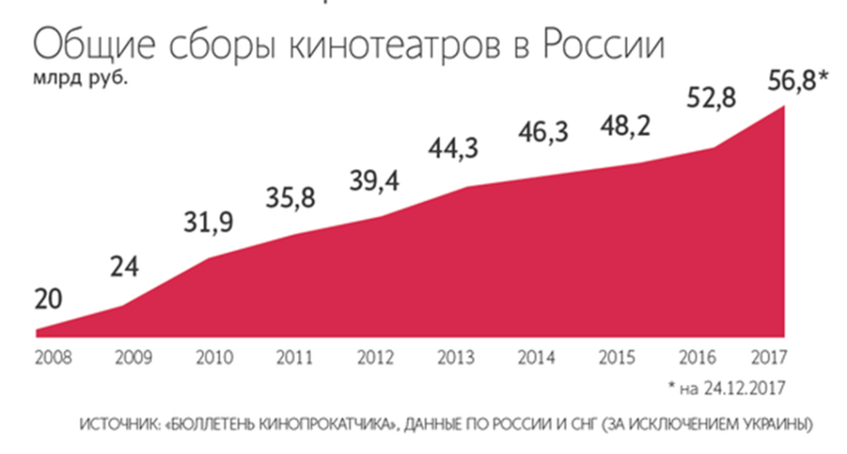
Этапы выхода фильма на зрителя

1. Участие и презентации на кинорынках
2. Участие в российских и международных кинофестивалях
3. Премьера
4 Кинопрокат
5. Телевизионная премьера
6. Продажа прав на ТВ, Интернет
Основные источники дохода:
кинопрокат по РФ
кинопрокат по СНГ
международный прокат
продажи на ТВ и в Интернете
Чем кинопроизводство привлекательно для инвестора

- возможность получения высокой прибыли (от 5 до 50%)
- статус сопродюсера
- рекламные преференции в рамках самого фильма и на кинопоказах.

